Классный час День космонавтики, 1 класс

Конспект классного часа для 1 класса ко Дню космонавтики

День космонавтики в 1 классе. Сценарий
Цели: ознакомить с первым космонавтом, дать представление об освоении космического пространства; воспитывать желание быть сильными и здоровыми.
Оборудование: карта звездного неба, фотография Земли из космоса, портреты Циолковского, Королева, Гагарина, Терешковой.

Ход мероприятия
Вступительное слово учителя
Учитель. Ребята, все вы знаете, что 12 апреля наша страна отмечает праздник - День космонавтики. Сегодня мы, конечно очень коротко, поговорим о том, как люди стали осваивать космическое пространство и почему именно 12 апреля мы отмечаем День космонавтики.
С давних времен загадочный мир планет и звезд притягивал к себе внимание людей, манил их своей таинственностью и красотой.
(Показать карту звездного неба.)
Беседа об истории покорения космоса
Раньше, давным-давно, когда люди только начинали узнавать Землю, они представляли ее перевернутой чашей, которая покоится на трех гигантских слонах, важно стоящих на панцире огромной черепахи. Эта чудо-черепаха плавает в море-океане, а весь мир накрыт хрустальным куполом неба со множеством сверкающих звезд.
С тех пор прошло несколько тысяч лет. На нашей Земле выросло много поколений добрых и умных людей. Они построили корабли и, совершив кругосветные путешествия, узнали, что Земля - шар. А астрономы доказали, что Земля летит в космосе, вращаясь вокруг Солнца, делая один оборот вокруг своей оси за год.
(Показать фотографию Земли из космоса.)
Потом люди построили самолеты и стали летать в воздушной оболочке Земли (атмосфере). Но люди не останавливались на достигнутом, их манил космос.
Основоположники космонавтики - Константин Эдуардович Циолковский, Сергей Павлович Королев.
Эти два человека положили начало освоению космоса, (Показать их портреты.)
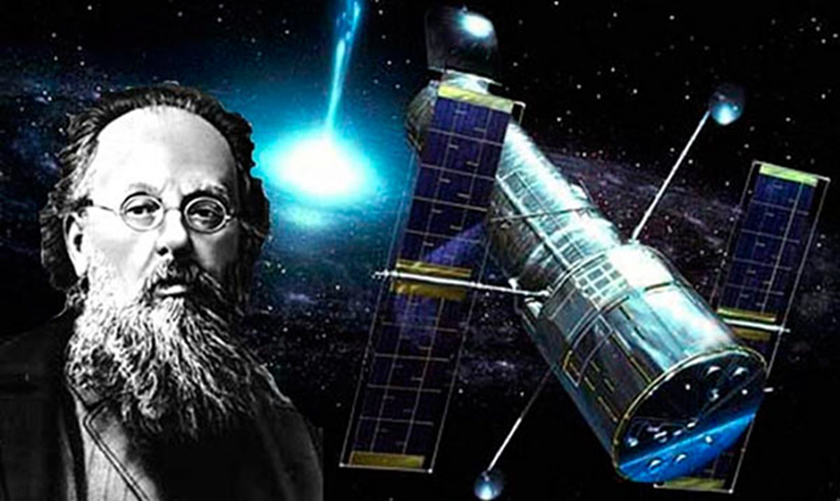

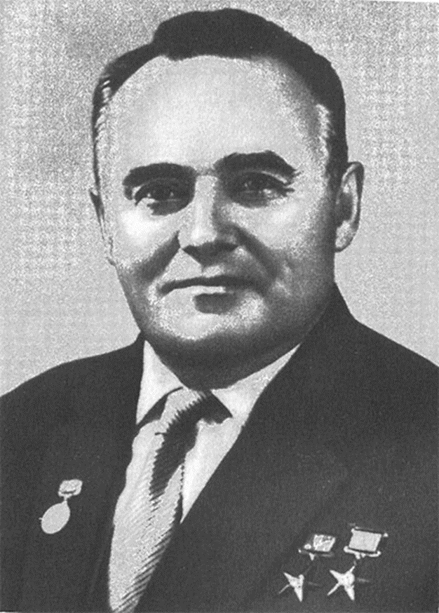

Первый полет в космос
А 12 апреля 1961 года в космос полетел гражданин СССР - Юрий Алексеевич Гагарин {портрет). Имя этого человека известно во всем мире. С детства Юра увлекался самолетами. Он был очень любознательным и схватывал все на лету. Когда Юре было 7 лет, началась Великая Отечественная война. Немцы выгнали его семью из дома. Пришлось ютиться в землянке. Войну Гагарин пережил и в 15 лет поступил в ремесленное училище. Но увлечение авиацией перетянуло, и он поступает в военное авиационное училище. Человеком он был смелым, находчивым, веселым. Редко злился и очень не любил ссор, наоборот, шуткой и смехом всех мирил. Внимательно относился к товарищам, помогал им во всем. Был отлично подготовлен физически. 12 апреля 1961 года на ракете «Восток» облетел вокруг нашей планеты за 108 минут (1 час 68 минут). Мир затаил дыхание. Мир слушал голос человека, пролетавшего над океанами и странами, и люди в этих странах повторяли: «Гагарин», «Юрий», «Россия». Земля узнала простого, обаятельного человека, проложившего дорогу к звездам.
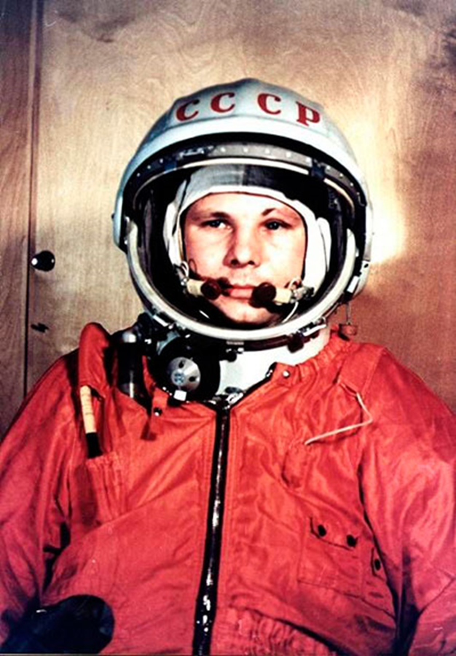
Живем мы на нашей планете
В такой замечательный век,
И первый из первых в ракете
Российский летит человек!
Не с целью разведки военной
На сверхскоростном корабле
Летел он один по Вселенной.
Чтоб снова вернуться к Земле!
Не зря потрудились умелые руки
Во славу народа, во славу страны.
Рабочие люди и люди науки
Содружеством мирным сильны!
Освоение космического пространства
После старта Юрия Гагарина прошло много лет. За это время многое изменилось в космонавтике: и техника, и подготовка экипажей, и программа работы на орбите. Работают в космосе теперь подолгу. Корабли уходят в небо один за другим. Орбитальные станции кружат вокруг планеты.
Первыми космонавтами были летчики. Потом работу в космосе продолжили конструкторы, врачи. Сейчас космос зовет тех, кто умеет управлять электронно-вычислительными машинами, плавить металл, проводить монтажные и разгрузочные работы. И условия работы космонавтов стали иными. В одном из своих рассказов космонавт Николаев вспоминает: «В своем первом полете в космос я даже побриться не мог, а вот уже в космической ракете "Салют" была даже настоящая баня».
Сегодня работа в космосе - это научные исследования и повседневная работа во имя прогресса во всем мире. Вот почему в космос летают международные экипажи.
Нашим ученым дороги ясны
Будут в космической мгле.
Но эти дороги затем лишь нужны,
Чтоб лучше жилось на Земле.
Проложим дороги к далеким мирам,
В ракетах к Луне полетим,
И если мы встретим ровесников там,
То в гости к себе пригласим.

Мы спешим скорее в школу,
В наш любимый класс.
Много дел больших и новых
Ожидает нас.
Будет день, дорогой света
Полетим и мы –
К тайнам, сказочным планетам,
В дальние миры.
Учитель. А как вы думаете, космонавт - это мужская профессия? (Выслушиваются ответы детей.)

Оказывается, космос покоряется и женщинам. Имя одной женщины-космонавта известно всему миру. Это - Валентина Николаевна Терешкова (портрет).
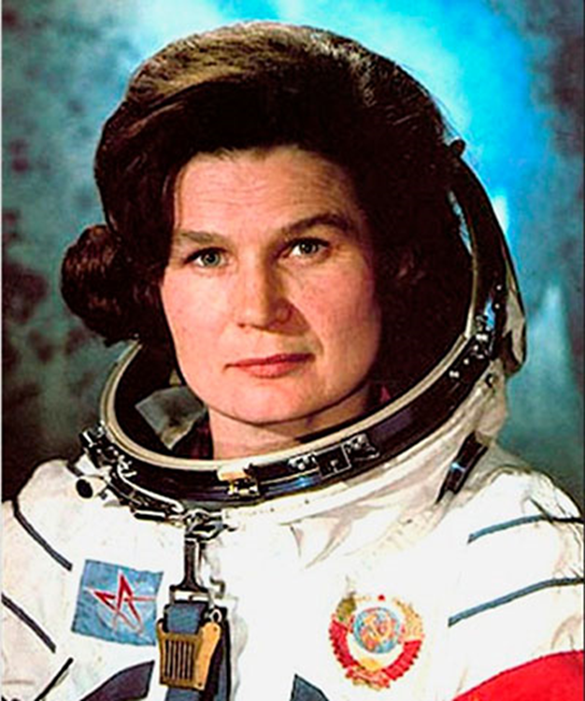

А впервые вышел в открытое космическое пространство известный космонавт - Алексей Леонов.
В космосе - невесомость. Это неблагоприятное явление для космонавта. Под действием невесомости у человека начинает кружиться голова, его укачивает. Также в открытом космосе большая разница температур: то высокая, то низкая. Поэтому космонавт должен быть тренированным и здоровым человеком.

Конкурсные испытания
Учитель. Ребята, чтобы полететь в космос, надо быть сильными, ловкими, находчивыми, как все космонавты. Готовы ли вы пройти испытания?
Дети. Готовы!
Учитель. Итак, знаете ли вы, с чего начинается день космонавта?
Дети. С зарядки.
Учитель. Ну-ка, посмотрим, как вы ее делаете.
(Под стихотворение «Мы веселые мартышки».)
Мы девчонки и мальчишки,
Мы веселые мартышки,
Мы в ладоши хлопаем,
Мы ногами топаем,
Надуваем щечки,
Скачем на носочках.
Как скажу я цифру «три» -
Любая фигура на месте замри!
(Дети повторяют стихотворение и выполняют соответствующие движения, замирают на месте, выбирается самая «космическая» фигура.)
Учитель. А со следующими испытаниями вы справитесь? Итак, следующее испытание. На чем дети любят кататься зимой?
Дети. На лыжах.
Учитель. Правильно. У нас соревнование - проехать на одной лыже. Кто с этим справится быстрее, тот победитель.
(Дети выполняют задание.)
Учитель. Молодцы, хорошо справились, быстро вы бегаете. А теперь проверим вашу ловкость.
(Дети должны продеть обруч, надеть платок и т. д.)
Учитель. Молодцы, вы очень ловкие. А сильные ли вы?
(Соревнование мальчиков: двоеборье.)
Учитель. Замечательно у вас получается. Давайте проверим вашу сообразительность. Кто быстрее из букв составит слово.
(В конверте - разрезные буквы. Выложить слово «космонавт».
Дети составляют слово из букв.)
Учитель. Следующий конкурс «Космический словарь». По цепочке назовите как можно больше слов на тему «космос». Кто последний - победитель.
Ученики. Спутник, скафандр, луноход, космодром, ракета, невесомость, космонавт и т. д.
Люди - взрослые и дети –
Все мечтают об одном:
Чтобы мир был на планете,
Словно солнце за окном.
Чтобы космос был чистым, -
И к детям планет
Мы бы в гости летали
В каютах ракет.
Подведение итогов
Учитель. Какие качества, необходимые космонавту, вы можете назвать?
Ученики. Смелость, честность, находчивость, любознательность, сообразительность, доброта и т. д.
Вы спешите, ребята, в свой класс,
Без учебы дела не пойдут.
Космонавты растут среди нас.
Но без знаний на Марс не возьмут.
Ребята! Готовьтесь к полету.
Скоро, скоро настанет тот час,
Когда будут дороги открыты
На Луну, на Венеру, на Марс!

Дополнительный материал

Конкурсы
1. Художники
По три человека к доске. Они договариваются, кто какую часть ра кеты (нижнюю, среднюю, верхнюю) рисует на доске. Кто вперед?
2. Запусти ракету в космос
Далекие звезды на небе горят,
Зовут они в гости ребят и девчат.
Собраться в дорогу недолго для нас.
И вот мы к полету готовы сейчас!
Пилоты, проверьте расчеты,
Заправьте топливом баки.
Слушайте команду: 5-4-3-2-1! Пуск!
(Пилоты берут ракеты, заранее сделанные из бумаги, вставляют трубочку и дуют в нее. Тот, чья ракета полетит дальше всех, получает 5 баллов.)
3. По кратерам Луны
Земля - удивительная планета. На ней живут люди, животные, растения. А на других планетах жизни нет. Американские космонавты побывали на Луне, видели лунные кратеры, безжизненную поверхность. Внимание! А теперь мы с вами побываем на Луне и пройдемся по кратерам. (Участникам раздаются по две дощечки, они должны, перекладывая их и идя по ним, перейти лунные кратеры.)
4. Переводчики
Я буду называть меркурийские предметы, а вы попробуйте догадаться, какому вашему школьному предмету они соответствуют.
Плюсминусник – математика
Абвгдейка - чтение, русский язык
Картинотворение – изо
Скок-прыг – физкультура
Ля-ля-фа – музыка
Мироучение – природоведение
Ногопляс – ритмика
Собеседник - риторика
Загадки
Смело в небе проплывает,
Обгоняя птиц полет,
Человек им управляет,
Что такое? (Звездолет.)

Крыльев нет, но эта птица.
Полетит и прилунится... (луноход).

Он не летчик, не пилот,
Он ведет не самолет,
А огромную ракету,
Кто же это? (Космонавт.)

Обгоняя ночь и день,
Вкруг земли бежит олень.
Задевая звезды рогом,
В небе выбрал он дорогу.
Слышен стук его копыт.
Он Вселенной следопыт. (Спутник.)

Искра небо прожигает,
А до нас не долетает. (Метеорит.)

Если ясной ночью выйдешь,
Над собою ты увидишь
Ту дорогу.
Днем она
Не видна. (Млечный Путь.)

Ах, этот день двенадцатый, апреля,
Как он пронесся по людским сердцам!
Казалось, мир невольно стал добрее.
Своей победой потрясенный сам.

Вы ждите нас, звезды,
Когда подрастем,
Мы к вам прилетим и расскажем о том,
О том, как прекрасна планета Земля,
Какие на ней города и поля,
Какие цветы и деревья растут.
Какие в лесах ее птицы поют.
Вопросы
1. Как называется костюм у космонавта? (Скафандр.)
2. Как называется место старта космического корабля? (Космодром.)
3. Почему космонавты не едят ложкой? (Им мешает невесомость.)
4. Какой самый быстрый вид транспорта? (Ракета.)
Игра «А ну, сообрази!»
Можно устроить литературное соревнование на воображение и фантазию - у кого они лучше развиты? Дайте детям следующие задания.
1. Представьте, что вы - космонавты. Вы прилетели на незнакомую планету, где вас поразил необычный пейзаж. Попробуйте описать то, что увидит ваш взгляд на новой планете. Для примера можно прочитать детям отрывок из какого-нибудь фантастического рассказа, например, писателя Рэя Брэдбери, где он описывает картину, открывшуюся путешественникам, прилетевшим на Марс:
«Невысокие марсианские горы, придавленные тяжестью тысячелетий, древние города, затерянные в лугах, будто хрупкие детские косточки, раскиданные в зыбких озерах трав... И по ночам под луной, в пустынном море трав, где уже двенадцать тысяч лет, точно забытые шахматы, белели марсианские города, дул и дул неотступный ветер».
2. Представьте, что, приземлившись на незнакомой планете, вы встретились с ее обитателями. По их повадкам видно, что они дружелюбно настроены, только не понимают вашего языка. Как вы попытаетесь с ними объясниться? Попробуйте сделать это мимикой, жестами или еще какими-нибудь способами.

